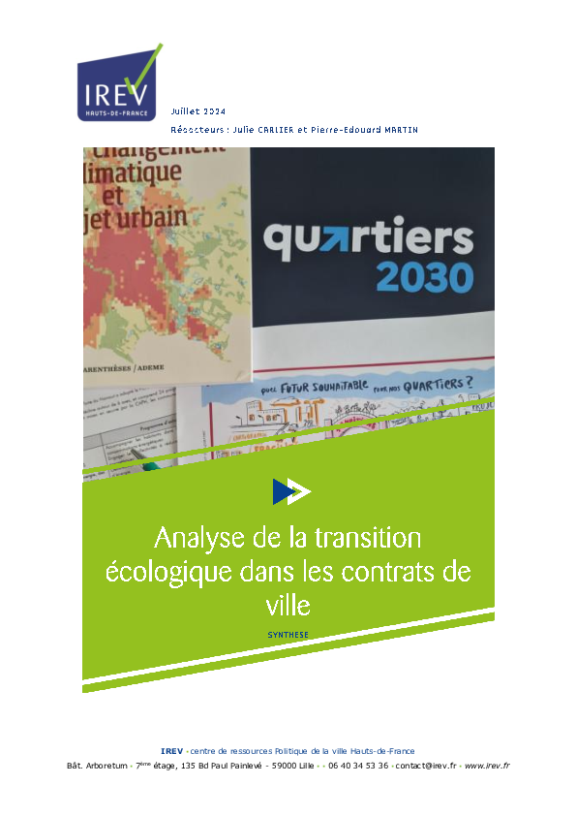
Analyse de la transition écologique dans les contrats de ville
IREV
2024

Lien de téléchargement : https://irev.fr/thematiques/transition/analyse-contrats-de-ville-et-transition-les-outils-produits-par-lirev

Mots clés : transition, contrat de ville, analyse

En quoi ce document est une source d’inspiration pour les mobilités durables dans les QPV des Hauts-de-France ?

Face aux enjeux que pose le changement climatique, les territoires mettent en place des politiques de transitions écologiques et énergétiques. Celles-ci se déclinent transversalement vers les autres politiques publiques, notamment la Politique de la ville avec une articulation nécessaire entre la transition, la cohésion sociale et la justice sociale. Les Contrats de ville élaborés en 2024 et pour la période 2024-2030 intègrent cette nouvelle problématique et l’IREV propose d’en livrer une analyse.
La lecture de tous les contrats de ville permet d’identifier les points forts mais aussi les difficultés que rencontrent les territoires dans la mise en œuvre de cette nouvelle ambition. C’est également un outil pour affiner les connaissances et les ressources de l’IREV autour des transitions :
- Des tendances sur les politiques de transition appliquées aux QPV sur les Hauts-de-France
- Des conseils sur la manière d’aborder la transition dans les quartiers
- Des exemples d’intercommunalités qui ont permis l'articulation droit commun et la Politique de la ville sur le sujet des transitions
- Pour chaque volet d’action, des expériences issues de contrats de ville et des dispositifs qui peuvent être mobilisés au service des QPV.
Parmis les grandes thématiques abordées dans les contrats de ville analysés, celle des mobilités est la plus traitée dans les contrats de ville, avec, en génral une approche sur le conseil et la sensibilisation aux mobilités durables.
Cependant, et c’est un axe d’amélioration, les Contrats de ville ne planifient que peu les investissements liés aux mobilités (transport en commun, pistes cyclables…). Cette absence peut s’expliquer :
- Les investissements sont pris en charge par d’autres politiques publiques et la Politique de la ville joue son rôle d’activer un soutien renforcé dans les QPV, notamment par le conseil et la sensibilisation
- Cependant, cette absence peut également révéler un manque de dialogue entre services, de mobilisation du droit commun et de stratégie “mobilités durables” sur les quartiers.
Il apparaît également une tension entre politique de court terme sur la mobilité et l’emploi avec la nécessité, par des solutions carbonées de donner un accès à la mobilité à certains publics et la solution de long terme d’envisager des solutions décarbonées pour ce type d’action.
De manière générale et systémique, le document rappel la primauté du diagnostic préalable permettant par exemple de lutter contre la pollution atmosphérique via un renforcement des mobilités durables ou encore de lier égalité Femme-homme et mobilités.

